Matematičke igre

# Uvod

Stablaste igre su igre za (ne nužno) 2 igrača, koje ćemo označiti s B i C, a B je onaj koji igra prvi. Podrazumijeva se da se igrači izmjenjuju u potezima i svaki ima izbor između konačno mnogo poteza, a igra završava u konačno mnogo krugova. Igrači imaju potpunu informaciju, tj. oba znaju i sve prethodne korake kao i svoje i protivnikove dopuštene poteze. Ime takvim igrama potječe od toga što se svi mogući razvoji igre mogu prikazati usmjerenim stablom, čiji vrhovi predstavljaju pozicije igre, a lukovi poteze. Za dokaze je često potrebno promatrati tzv. inverznu igru, tj. igru u kojoj s B i C zamijenjeni.

Prirodan ishod igre je “B dobiva” ako neovisno o potezima C, B može odabrati poteze koji mu donose pobjedu; takva se igra zove “pobjednička igra”. Prirodan ishod igre je “Remi” ako C može sustavno spriječiti pobjedu B i obrnuto. Ako je prirodan ishod “C dobiva”, igra se zove “gubitnička igra”. Igra *G* ima prirodan ishod akko ga ima inverzna igra *G’.*

Osnovni teorem o stablastim igrama je sljedeći:

**Teorem.** Svaka stablasta igra ima prirodan ishod.

Dokaz. Indukcijom po duljini igre (maksimalnom broju poteza do završetka igre). Baza: očigledna. Korak: ako B u prvom potezu bira između *k* alternativa, odabirom svake prelazimo u inverznu igru kraću za 1, koja ima prirodan ishod. Stoga i igra bijelog ima prirodan ishod za svaki od početnih odabira. Ako je u ijednom od njih prirodan ishod pobjeda bijelog, on će birati odgovarajuću granu stabla i ukupna igra kao prirodan ishod ima pobjedu bijelog. Ako je za svaki početni odabir prirodan ishod pobjeda crnog, očito je to i prirodan ishod ukupne igre. Ako pak za neki početni odabir imamo podigru s remijem kao prirodnim ishodom, bijeli će odabrati tu opciju i prirodan ishod je remi.

Gornji teorem znači da svaka stablasta igra ili ima pobjedničku strategiju za prvog igrača (neovisno o igri drugog, prvi može postići pobjedu) ili za drugog (neovisno o igri prvog, drugi može pobijediti) ili je pak prirodan ishod igre remi (drugi može spriječiti prvog da pobijedi i istovremeno prvi može spriječiti drugog da pobijedi). Za igre u kojima je remi nemoguć, to znači da je u stablastim igrama uvijek jedan od dva igrača u prednosti.

# Nim

Zasigurno najpoznatija „matematička“ igra je igra **nim**. Ime joj je dao Charles Leonard Bouton, koji je 1901. objavio prvu potpunu analizu te igre. Smatra se da je ime izvedeno iz engleskog arhaičnog glagola *nim* koji znači „oduzeti, ukrasti“ ili pak iz njemačkog imperativa „*Nimm!*“ („Uzmi!“). Radi se o igri za dva igrača. Na stolu se u nekoliko redova rasporede novčići (ili kamenčići ili koji drugi sitni predmeti). Igrači se izmjenjuju u potezima. Potez pojedinog igrača sastoji se u uzimanju jednog ili više novčića, ali isključivo iz jednog reda (može se uzeti i čitav red). Pobjeđuje onaj koji uzme zadnji novčić (u drugoj verziji taj gubi). Najčešća verzija igre je ona s tri reda, u kojima je na početku redom 3, 4 i 5 novčića; tu igru označit ćemo s (3,4,5). U filmu „*L'Année dernière à Marienbad*“[1] („Lani u Marienbadu“) likovi igraju igru nim koja počinje s četiri reda u kojima su 1, 3, 5 i 7 domina. Ako niste nikad odigrali igru nim, preporučam da ju prije nastavka prvo nekoliko puta odigrate, primjerice (3,4,5) verziju, kako biste sami otkrili ovisi li mogućnost Vaše pobjede o tome igrate li prvi i koja je razumna strategija.

Radi lakšeg opisa uvodimo oznaku (*k*, *l*, *m*, ...) za igru nim u kojoj prvi red sadrži *k*, drugi *l*, treći *m* itd. novčića. Uočimo prvo da svaki potez jednog igrača ostavlja novu igru drugome.

Prazna igra je automatski u korist drugog igrača[2] (onaj koji je na potezu ne može pobijediti jer nema novčića kojeg bi mogao uzeti). Nadalje, sve igre (*k*) s jednim redom su u korist prvog igrača jer će on, ako nije potpuno iracionalan, u svom potezu uzeti svih *k* novčića i tako pobijediti. Igru koja je u korist igrača koji je na potezu (tj. koja je takva da on može odabrati potez nakon kojeg što god njegov protivnik dalje učinio on uvijek može naći potez kojim pobjeđuje) zvat ćemo **dobitničkom igrom**, a onu koja je u korist drugog igrača (dakle, u kojoj si racionalnom igrom on može osigurati pobjedu) zvat ćemo **gubitničkom igrom**.

Igre (*k,k*) za svaki *k* sadrže prednost za drugog igrača, tj. gubitničke su. To je najlakše pokazati matematičkom indukcijom. Bazu indukcije predstavlja igra (1,1). Prvi igrač je prisiljen uzeti 1 od novčića i time drugome ostaviti igru (1). Kako je ta dobitnička, a drugi je igrač na potezu, slijedi da je (1,1) gubitnička igra. Pretpostavimo da su sve igre (*l*,*l*) za *l*<*k* gubitničke. U koraku indukcije razmatramo igru (*k*,*k*). Prvi igrač mora iz jednog od redova uzeti najmanje 1 i najviše *k* novčića, dakle protivniku ostavlja neku od igara (*k*), (*k*,1), (*k*,2), ..., (*k*, *k*–1). U prvom slučaju drugi će uzeti svih *k* novčića i tako pobijediti, a u svim ostalim slučajevima drugi igrač može uzimanjem novčića iz reda u kojem ih je još *k* prvome ostaviti neku od igara (1,1), (2,2), ... , (*k*–1, *k*–1) koje su po pretpostavci indukcije gubitničke. Time je tvrdnja dokazana.

Promotrimo sad igre tipa (1,*k*,*k*). One su očigledno dobitničke: prvi igrač uzimanjem jednog novčića protivniku može ostaviti gubitničku igru (*k*,*k*). Također, igre tipa (1,1,*k*) i (1,*k*) za *k*>1 su pobjedničke jer uzimanjem *k* odnosno *k*–1 novčića protivniku ostavlja gubitničku igru (1,1). Naravno, igre dosad razmatranih tipova nisu zanimljive same po sebi, no gornja saznanja bitna su za igre s tri i više redova jer ovisno o tome tko je na potezu može pokušati trenutnu igru svesti na jedan od spomenutih tipova.

**Primjer.** Najjednostavnija igra nim s tri reda i različitim brojevima kamenčića je (1,2,3). Prvi može svojim potezom protivniku ostaviti neku od igara (2,3), (1,1,3), (1,3), (1,2,2), (1,2,1)=(1,1,2) ili (1,2). Kako ne želi protivniku ostaviti igru za koju zna da je dobitnička, odabrat će potez kojim protivniku ostavlja igru (2,3). Drugi igrač, koji je sad na potezu, sad će uzeti jedan od tri novčića i prvome ostaviti gubitničku igru (2,2). Zaključujemo da je igra (1,2,3) gubitnička, tj. ako je drugi igrač racionalan, prvi ne može pobijediti.

**Primjer.**Igre (*k,l*) s *k*<*l* su pobjedničke jer igrač koji je na potezu protivniku (uzimanjem *l–k* novčića iz drugog reda) može ostaviti gubitničku igru (*k,k*).

**Primjer.** (1,*n*,*n*+1) je pobjednička akko *n* neparan; (1,*n*,*n*+*k*) je pobjednička ako *k*≥2; (*k*,*n*,*n*+1) je pobjednička ako *n* paran i *k*≥2 .

Mogu se dokazati i sljedeće tvrdnje:

* Ako je (*a,b,c*) gubitnička/pobjednička, onda su i (2*a,*2*b,*2*c*) i (2*a*+1,2*b*+1,2*c*) gubitničke/pobjedničke
* (2*a*+1,2*b*+1,2*c*+1) i (2*a*+1,2*b*,2*c*) su pobjedničke
* Ako (*a,b,c*) sadrži paran broj neparnih hrpa, (*a,b,c*) je gubitnička točno ako je (*a,b,c*)* gubitnička (* znači: svakoj neparnoj hrpi smo makli po 1)
* (*a,b,c*) je gubitnička akko sadrži paran broj neparnih hrpa i (*a,b,c*)’ je gubitnička (‘ je * pa sve hrpe prepolovljene)
* **Ako je (*a,b,c*) pobjednička, može ju se pretvoriti u gubitničku samo (ne)parnim potezom ako je *a+b+c* (ne)paran.**

No, ne samo da bi se s dovoljno upornosti za svaku igru nim moglo utvrditi je li pobjednička ili gubitnička, nego je za ovu igru poznata i precizna strategija kako pobijediti ako ste na potezu, naravno ako je igra pobjednička. Pritom nije nužno dokazati da je igra pobjednička. Ako je takva, postoji potez kojim se ona pretvara u gubitničku, tj. u novu igru sa svojstvom da što god protivnik napravi, prvi igrač ponovno dobije pobjedničku. Dakle, ako je početna igra pobjednička, prvi igrač je u prednosti i ako zna kako iz svake pobjedničke igre napraviti gubitničku, sigurno pobjeđuje (za drugog igrača stvar je naravno obrnuta). Lako je vidjeti da je za svaku igru nim broj mogućih poteza prvog igrača jednak ukupnom broju novčića na stolu. To može biti dosta velik broj, pogotovu uzevši u obzir da nakon prvog poteza imamo daljnje grananje mogućnosti obzirom na poteze drugog igrača itd. Stoga je potpuna analiza svih mogućnosti u pravilu prekomplicirana, posebice u slučaju stvarnog igranja (a ideja ovog članka je da Vas potakne upravo na igranje, praćeno razmišljanjem, a ne na zamjenu igre razmišljanjem i analiziranjem svih mogućih kombinacija poteza).

Ostatak ovog odlomka o igri nim posvećen je odabiru pravilnog poteza. Za njega nećemo dati dokaz jer nije toliko jednostavan, no zato je primjena tog poteza zgodan način uvježbavanja računanja u binarnom brojevnom sustavu.

Zapišimo *k*, *l* i *m* u binarnom sustavu. Nakon toga prebrojimo koliko oni sadrže pojedine vrste potencija broja 2 (jedinica, dvojki, četvorki, osmica itd.), tj. ako su zapisani jedan ispod drugog i desno poravnani prebrojimo koliko u svakom stupcu ima jedinica. Vrijedi: ako je broj jedinica u svakom stupcu paran (nula je paran broj), igra je gubitnička, a inače je pobjednička. Primijetimo da je puno više kombinacija u kojima je igra pobjednička, tj. vjerojatnije je da je nasumce odabrana igra u korist igrača koji igra prvi.

Kako je cilj igrača protivniku ostaviti gubitničku igru, dakle igru kojoj je broj jedinica u svakom stupcu paran, strategija je sad jasna: nađemo stupac u kojem imamo neparan broj jedinica i iz jednog od redova u kojem taj stupac sadrži jedinicu uzmemo onoliko novčića koliko iznosi odgovarajuća potencija od 2.

**Primjer.**Promotrimo igru (3,4,5). Zapisi brojeva u binarnom sustavu su:

1. 0 1 1
2. 1 0 0
3. 1 0 1

U prvom i trećem stupcu imamo paran broj jedinica, a u drugom neparan broj, pa je prema gornjem pravilu igra pobjednička. Drugi stupac odgovara prvoj potenciji od 2 (tj. broju 2) i jedinu jedinicu ima u prvom redu. Stoga prvi igrač treba uzeti 2 novčića iz prvog retka i tako protivniku ostaviti igru (1,4,5). On sad može ostaviti nešto od sljedećeg: (4,5), (1,3,5), (1,2,5), (1,1,5), (1,5), (1,4,4), (1,4,3), (1,4,2), (1,4,1), (1,4) (prekrižene su one koje su pobjedničke pa ih drugi zasigurno ne želi kao takve ostaviti prvom). Igre (1,3,5), (1,2,5), (1,4,3) i (1,4,2) sadrže samo po jedan broj iznosa 4 ili više pa u najljevijem stupcu binarnog zapisa imaju samo jednu jedinicu i kao takve su pobjedničke, odnosno ako njih dobije, prvi igrač treba uzeti 4 novčića iz reda u kojem ih ima 4 ili 5. Igra (4,5) u binarnom zapisu poprima oblik (100,101) pa u zadnjem stupcu ima neparan broj jedinica i stoga prvi igrač treba uzeti 1 novčić iz retka s njih 5 i tako protivniku ostaviti gubitničku igru (4,4). Vidimo da ako prvi odigra u skladu sa strategijom, što god drugi napravio, prvi ponavljanjem iste strategije uvijek može parirati i na kraju pobijediti te je igra (3,4,5) pobjednička.

Jedini problem s opisanom strategijom je da se čini dosta nepraktična za brzu upotebu u stvarnoj igri. No, uz malo vježbe lako je odrediti prvi (najljeviji) stupac s neparnim brojem jedinica, ako takav postoji. Pogledamo li sve brojeve lako je vidjeti koja je najveća potencija broja 2 koja se pojavljuje u njima. Ako je samo jedan broj (ili neparan broj njih) takav da ju sadrži, primjerice samo jedan broj je između 32 i 63, a ostali su manji od 32, onda iz retka s tim brojem oduzmemo tu potenciju, u spomenutom broju uzmemo 32 novčića iz retka u kojem ih je više. Ako je pak paran broj onih koji ga sadrže, oduzmemo ga u mislima i po istom principu razmatramo sljedeću manju potenciju. Strategiju nastavljamo dok igru ne svedemo na dva retka, nakon čega strategija postaje očigledna.

**Primjer.** Promotrimo igru (7,13,24,30). Najveća potencija broja 2 sadržana u tim brojevima je 16. Dva su broja veća od 16, pa im oduzmemo 16. Time smo u mislima počeli razmatrati „manju i imaginarnu“ igru (7,13,8,14). Najveća potencija broja 2 koja je u njima sadržana je 8 i sadržana je u 3 broja. Stoga je strategija uzeti 8 novčića iz nekog od ta tri reda, tj. iz jednog od redova koji sadrže 13, 24 i 30 novčića.

**Primjer.** Kakav će biti razvoj igre iz filma „Last year in Marienbad“ ako igrači znaju gornju strategiju? Igra je, podsjećamo, (1,3,5,7). Najveća potencija broja 2 sadržana u svim brojevima, a to je 4. Dva su broja veća od 4 pa u mislima gledamo igru s oduzetim četvorkama: (1,3,1,3). Sad vidimo dva broja koji sadrže 2 i sva četiri sadrže 1. Dakle, u igri (1,3,5,7) potencije broja 2 (1, 2 i 4) sadržane su po paran broj puta i igra je gubitnička. Stoga je nebitno koji potez prvi igra, ako drugi zna strategiju. Recimo da prvi drugome ostavi igru (3,5,7). Drugi će sad uzeti 1 novčić iz bilo kojeg reda (5 i 7 sadrže 4, a kad oduzememo 4 imamo 3, 1 i 3 od kojih 2 sadrže 2, a sva tri sadrže 1), recimo da prvome ostavi (3,5,6). Prvi sad opet nema mogućnosti pretvoriti igru u gubitničku, pa može igrati nasumce, primjerice uzeti 6 novčića iz trećeg reda. Sad kad igra ima samo dva reda, strategija je jasna već iz početnih razmatranja: uvijek ostavljati protivnik dva reda s jednako mnogo kamenčića. Dakle, drugi će trenutnu igru (3,5) prevesti u (3,3), prvi sad recimo ostavi (3,1), drugi (1,1), prvi sad mora uzeti 1 i ostaviti (1) te drugi pobjeđuje.

Opišimo ukratko kako se dođe do opisane strategije. S 1 označimo neparne, a s 0 parne hrpe, npr. binarni opis igre (15,37,38) bio bi (1,1,0). Napravimo tablicu redukcija do prazne igre (reduciranu igru dobijemo tako da od svake hrpe uzmemo najveće cijelo od polovine, npr. reducirana (15,37,38) je (7,18,19), njena redukcija je (3,9,9), sljedeća je (1,4,4), pa redom (0,2,2), (0,1,1), (0,0,0)). Za svaku reduciranu igru pogledamo njenu binarnu oznaku. Ako u procesu redukcija svi međukoraci imaju paran broj neparnih hrpa, igra je gubitnička, inače je dobitnička. Uočimo da smo time generirali i binarni zapis početnih brojeva kamenčića u hrpama. Općenito: ako se sve potencije od 2 pojavljuju paran broj puta, nakon svakog poteza bar jedna će se pojaviti neparan broj puta, a ako se bar jedna pojavljuje neparan broj puta, postoji potez nakon kojeg će se sve pojavljivati paran broj puta.

|  |  |  |
| --- | --- | --- |
| (15,37,38) | (1,1,0) | 1 1 0 |
| (7,18,19) | (1,0,1) | 2 0 2 |
| (3,9,9) | (1,1,1) | 4 4 4 |
| (1,4,4) | (1,0,0) | 8 0 0 |
| (0,2,2) | (0,0,0) | 0 0 0 |
| (0,1,1) | (0,1,1) | 0 32 32 |
| (0,0,0) |  |  |
| ∑ |  | 15 37 38 |

Vidimo dakle: Igra (*a,b,c*) je gubitnička akko se u binarnom zapisu brojeva *a,b,c* svaka potencija od 2 pojavljuje paran broj puta. Stoga igrač na potezu eliminira neparne pojave. U našem primjeru, 15 = 001111, 37 = 100101, 38 = 100110, dakle prvi treba uzeti 12 iz hrpe s 15 i protivniku ostaviti (3,37,38). U igri (11,37,34), 11 = 001011, 37 = 100101, 34 = 100010 „neuravnotežene“ potencije od 2 su označene zeleno. Stoga ih uzimanjem 4 iz hrpe 11 ostavljamo „uravnotežene“. U (7,37,34), 7 = 000111, 33 = 100101, 34 = 100010 sve su potencije od 2 „uravnotežene“, pa je to gubitnička igra. Sve ovo kratko možemo opisati preko nim-zbroja:

Zbrojimo binarne prikaze hrpa, ali bez prijenosa znamenki (15⊕37⊕38 = 001111 ⊕ 100101 ⊕ 100110 = 001100 = *X*). Ekvivalentno: u mislima brojeve rastavimo na zbroj potencija od 2, usput krateći svake koje se dvaput pojave. Treba svaki potez završiti tako da ostane nim-zbroj 0, što je moguće ako to nije bio. Svaku hrpu zbrojimo s *X* i nađemo koja se time smanji (*Y*) i toj hrpi oduzmemo koliko treba do *Y*. Npr. (11,37,34): *X* = 001011⊕ 100101⊕ 100010 = 001100; 001011 ⊕ *X* = 000111 < 001011; dakle s hrpe 11 = 001011 treba oduzeti 4 da dobijemo 001011.

## Jednostavnije verzije i srodne igre

Za sve je zajedničko da postoji pobjednička strategija, s tim da je u nekim verzijama u prednosti onaj tko je prvi, a u nekima onaj tko je drugi na potezu. Standardni pristup je analizirati zadnji korak i izbjegavanje završne gubitničke pozicije.

**Osnovni nim:** Uzme se jedna hrpa od 7 kamenčića i dogovori tko je prvi na potezu. Igrač na potezu smije uzeti 1 ili 2 kamenčića. Pobjeđuje tko uzme zadnji. Koja je ovdje strategija? Tko je u boljem položaju, prvi ili drugi? Što ako se krene od nekog drugog broja kamenčića?

**Neparni nim:** Kreće se od neparno mnogo kamenčića raspoređenih u proizvoljan broj hrpa. U svakom potezu može se uzimati kamenčiće s jedne hrpe (u osnovnoj verziji najviše 3). Pobjeđuje onaj koji na kraju ima neparno mnogo kamenčića.

Temeljna verzija: kreće se od (1,3,5). Što ako igra kreće od biše redova? Kako promjena restrikcija broja kamenčića koje se smije uzeti djeluje na strategiju? Što ako se kao u običnom nimu može s bilo koje hrpe uzeti proizvoljno mnogo kamenčića?

**Neparni dječji nim:** Kao prethodno, ali su svi kamenčići u jednoj hrpi, a igrač na potezu smije uzeti najviše 3.

**Neparni kvadratni nim:** Neparan kvadratni broj kamenčića raspoređen je u kvadratnu mrežu. Igrač na potezu može uzeti 1 kamenčić ili dva susjedna. Pobjeđuje onaj koji na kraju ima neparno mnogo kamenčića.

**Staro zlato:** Igra se s kamenčićima na trakici koja se sastoji od kvadratnih polja, s jasno definiranim lijevim krajem (a desno može proizvoljno varirati).

http://nrich.maths.org/content/99/09/game1/circles.gif

Samo jedan od kamenčića ima vrijednost (na slici gore: žuti). Na početku su neka polja popunjena, a neka ne. U svakom polju smije biti najviše 1 kamenčić. Igrač na potezu smije pomaknuti jedan kamenčić preko proizvoljno mnogo praznih polja ulijevo, ili uzeti najljeviji kamenčić. Ne smije se preskakati kamenčiće. Pobjeđuje onaj koji pokupi „vrijedni“ kamenčić. The winner is the player who takes the gold coin.

**Pohlepni nim:** Kao obični, ali mora se uzimati s najveće hrpe.

(<http://en.wikipedia.org/wiki/Greedy_Nim>)

**Kružni nim:** Kamenčići su raspoređeni u krug, mogu se uzimati 1, 2 ili 3 susjedna.

**„21“:** Igrači naizmjenično kažu broj. Prvi kaže 1. Dalje se naizmjenično povećava za 1, 2 ili 3, a pritom ne smije preći 21. Gubi onaj tko prvi mora reći 21. Pobjednička strategija (za drugog) je reći višekratnik od 4, a dalje si siguran da to prvi više ne može ispraviti. Naravno, može se varirati konačni „gubitnički“ broj i maksimalni pribrojnik.

**Razdvajanje hrpa:** Dva igrača i hrpica kamenčića, recimo njih 7. Prvi igrač ju razdvaja u dvije hrpe nejednake. Drugi jednu od njih razdvaja u dvije nejednake hrpe itd. Pobjeđuje onaj koji onemogući protivniku razdvajanje ijedne hrpe u dvije nejednake. Kad postaje očito tko pobjeđuje? Možeš li osmisliti dobru strategiju? Što ako počnemo od nekog drugog broja kamenčića?

# Križić-kružić

Križić-kružić (engl. tic-tac-toe) igra se na kvadratnoj 3×3 mreži. Igrači naizmjenično označavaju po jedno od devet polja križićem odnosn kružićem. Ako jedan od igrača uspije postići da su njegovim znakom obilježena tri susjedna polja (vodoravno, horizontalno ili dijagonalno), on pobjeđuje. Razne varijante ove igre poznate su od antičkih vremena. Tako je u staroj Kini, Grčkoj i Rimu bila poznata igra na 3×3 mreži koja se pokrivala dvjema vrstama novčića. Prvo je svaki igrač stavio po tri novčića. Ako time nitko nije pobijedio, igra se nastavljala tako da igrači naizmjenično pomiču po jedan svoj novčić na jedno od slobodnih susjednih polja (nije dopušteno pomicanje duž dijagonala). Ovidije spominje tu igru u svojoj art of love, u kojoj ju navodi kao jednu od više igara za koje savjetuje ženama da ih savladaju kako bi bile popularne kod muškaraca. Razne druge verzije igre postojale su i u predrenesansnoj Engleskoj, ali i među Indijancima, a s vremenom ih je nastalo sve više (kod nekih se razmatraju ne samo veće dvodimenzionalne mreže, nego čak i višedimenzionalne).

Mi ćemo se ovdje pozabaviti samo našom standardnom verzijom igre. Kao i hex i nim, križić-kružić je strateška konačna igra za dva igrača s potpunom informacijom i spada u stablaste igre. Sveukupni broj mogućih kombinacija poteza je 9! (ca. trećina milijuna), što je očigledno previše varijanti da ih sve pojedinačno ispitamo. Broj mogućnosti koje treba ispitati se može smanjiti uzevši u obzir simetriju mreže na kojoj se igra križić-kružić. Uzmimo da prvi svoje poteze označava križićima, a drugi kružićima. Zbog simetrije, postoje samo tri bitno različita prva poteza (a ne njih devet) prvog igrača, vidi sliku 5.

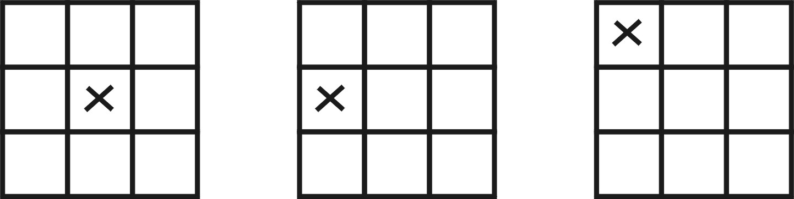

Slika 1. Mogući prvi potezi u igri križić-kružić.

Ako je prvi igrao u sredinu, bitno različite mogućnosti drugog su igrati ili u jedan kut ili u jednu sredinu ruba. No, u druga dva slučaja otvaranja igre postoji po pet bitno različitih moguućnosti. Razmotrimo detaljno prvu varijantu, tj. otvaranje je bilo u središnjem polju, a drugi je svoj prvi kružić stavio u jedan kut. Postoje četiri bitno različita odgovora prvog igrača, vidi drugi red slike 6. U prvom od slučajeva, drugi igrač ima samo jednu mogućnost ako ne želi odmah predati igru, a zatim se redom opet naizmjenično javljaju samo po jedan mogući potez za igrače ako ne žele krivim potezom odmah prepustiti pobjedu protivniku. Stoga u tom slučaju ne dobivamo nova grananja, nego se mogućnosti nadovezuju kako se vidi u lijevom stupcu slike 6 i igra će završiti neodlučeno. Slično se, samo s tri moguća različita sedma poteza, dešava i u drugom slučaju. Analogno bismo mogli bilježiti sve mogućnosti razvoja igre i za ostala dva slučaja. Pritom se, kako je naznačeno zakrivljenom strelicom, ponekad može dogoditi da naiđemo na situaciju koju smo već do kraja razmotrili u nekom od prethodnih slučajeva; iako bismo strogo gledajući na tom mjestu onda trebali “nalijepiti” odgovarajuće podstablo, preglednosti radi možemo to naznačiti kao na slici 6. Nadalje, kad god bilježimo moguće sljedeće poteze uzimamo u obzir da igrači ne igraju nasumce (to je bitna pretpostavka, jer je inače nemoguća matematička analiza ovog tipa) i ako postoji više simetrijski ekvivalentnih poteza bilježit ćemo samo jedan od njih.

Očigledno bismo ovako mogli analizirati sve mogućnosti ne samo za otvaranje u središnjem polju, nego i za ostala dva. Ukoliko podijelimo posao recimo na trećem potezu tako da različiti učenici analiziraju samo po jedno podstablo, u razumnom roku mogli bismo iscrpljivanjem utvrditi da je prirodni ishod igre križić-kružić remi, tj. svaki od igrača pažljivom igrom može blokirati pobjedu protivnika. Pritom se može razmatrati i pitanje strategije za pobjedu ako se igra protiv igrača koji nije pažljiv. Primjerice, otvaranje u kutnom kvadratiću će sigurno promišljenom prvom igraču donijeti pobjedu ako protivnik nakon toga ne označi kružićem srednje polje.

Elegantnije, ali za većinu učenika zasigurno prezahtjevno, bilo bi prvo dokazati sljedeću lemu:

**Lema.** Ako je prirodan ishod igre križić-kružić pobjeda drugog igrača, onda je i pobjeda prvog igrača prirodan ishod.

Dokaz: Za svaku poziciju C ima moguć odabir koji mu garantira pobjedu. Neka B sad kopira strategiju C kao da nije stavio prvu oznaku (zamišlja da ju je poništio). Ako bi u nekom trenu time trebao označiti polje koje je već označio, prestaje to polje ignorirati, označi bilo koje slobodno i dalje to polje ignorira. Kako C ne može to ignorirati, B ima odgovor na sve situacije. Kad god B u zamišljenoj igri ima tri u nizu, ima ih i stvarno.

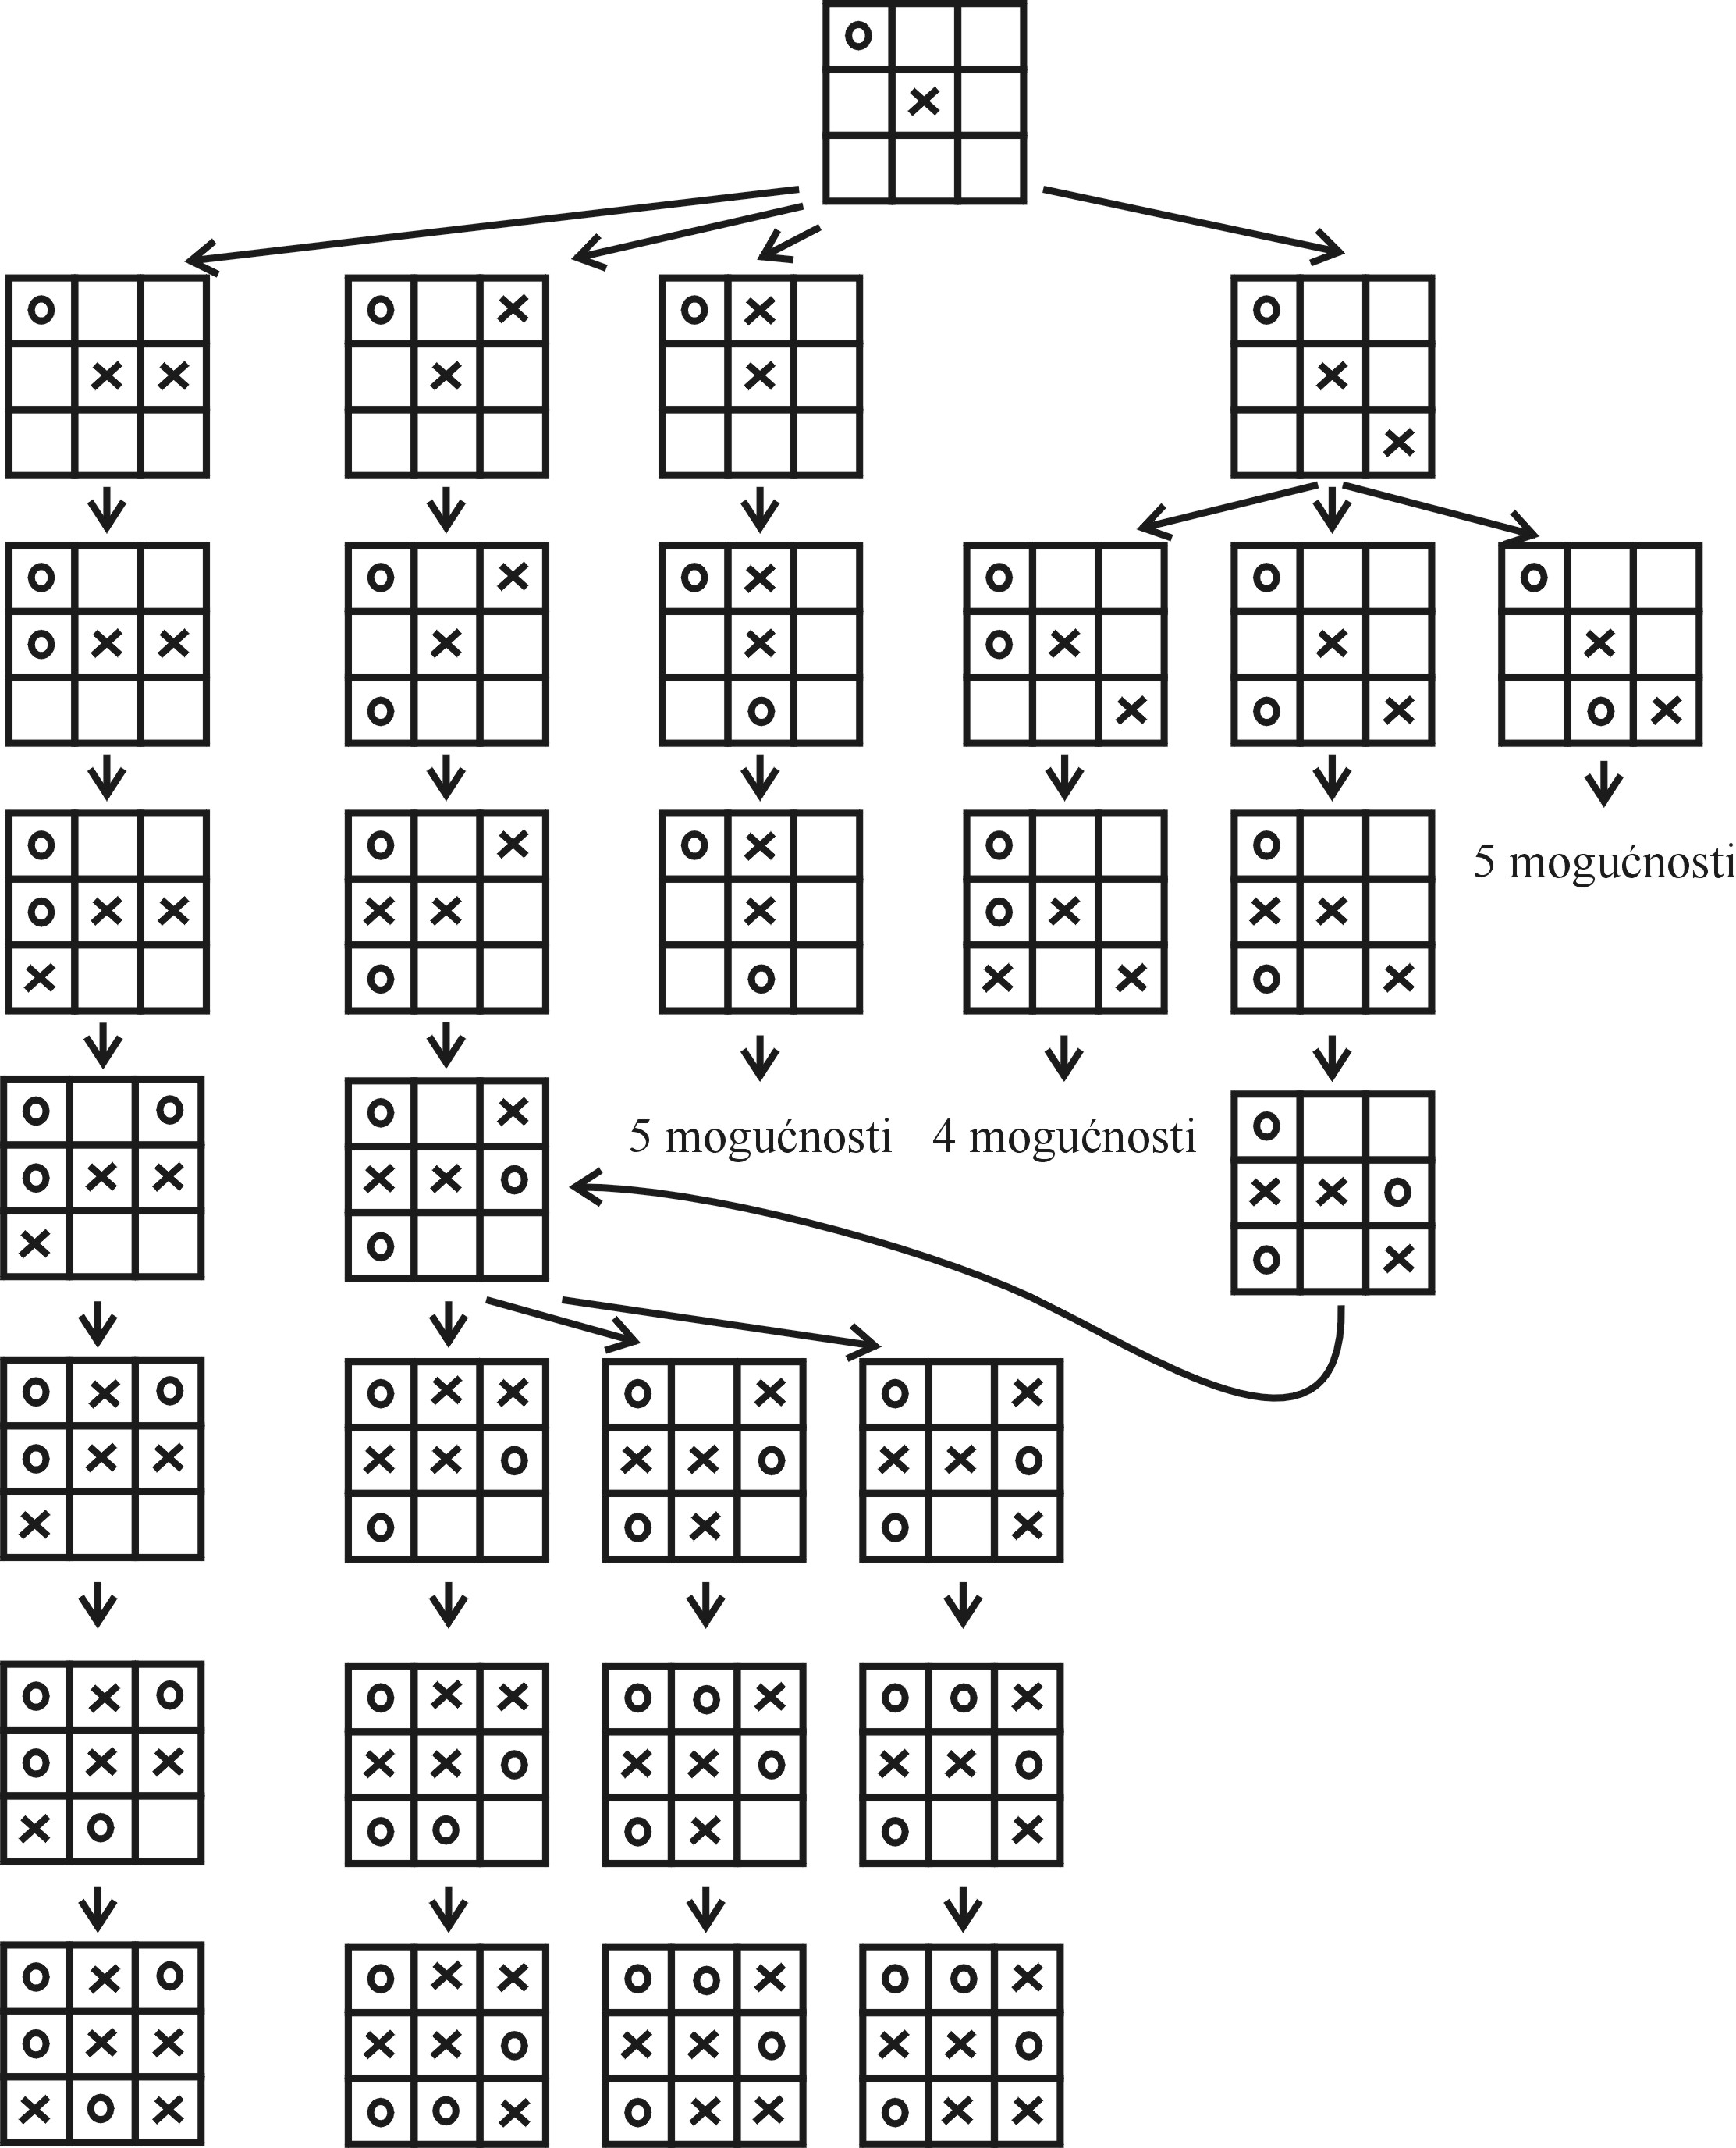

Slika 2. Podstablo igre križić-kružić ako prvi igru otvori u središnjem polju.

Posljedično pobjeda drugog sigurno nije prirodan ishod, jer je nemoguće da pobjede oba igrača istovremeno budu prirodni ishodi iste igre. Nakon ovog treba samo provjeriti da drugi uvijek može “izvući” remi. To se radi analizom sličnom gornjoj, samo se razmatra bitno manje mogućnosti. Naime, ako prvi otvori u središnjem polju, drugi može odgovoriti označavanjem jednog kuta ili jedne sredine stranice. Time dobivamo dva podstabla ukupne igre, jedno ono koje je (nepotpuno) prikazano slikom 6 i još jedno takvo. Pritom analizu možemo bitno skratiti ako uočimo sljedeće: ako bilo koji od igrača ima izbor od više poteza, a jedan od njih mu nosi sigurnu pobjedu, onda sigurno neće odabrati neku od drugih alternativa. Primjerice, ako je igra došla do situacije kao na slici 7 lijevo, iako prvi ima čak 5 različitih mogućih poteza, odmah se vidi da ako odabere potez prikazan na slici 7 desno drugi više ne može spriječiti pobjedu prvog te nema smisla razmatrati ostale 4 mogućnosti.

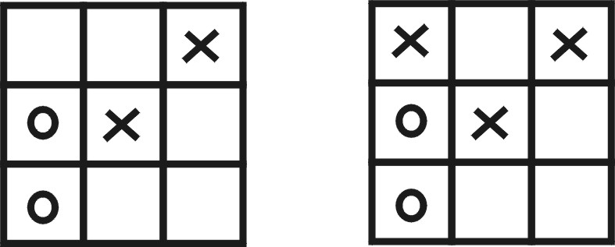

Slika 3. U situaciji prikazanoj lijevo, prvi igrač će sigurno odabrati potez prikazan desnom slikom jer mu osigurava pobjedu.

Koja je korist od poznavanja gore navedene leme? Ona garantira da se pri razmatranjima možemo ograničiti na razmišljanje iz persprektive drugog igrača, koji pokušava spriječiti pobjedu prvog.

Primijetimo da gornja razmatranja, iako uglavnom temeljena na baš atraktivnoj metodi iscrpljivanja, mogu poslužiti za otkrivanje mnogih mogućih logičkih pogrešaka koje možemo napraviti pri analizi igre. Primjerice, to što znamo da je prirodni ishod igre križić-kružić remi, ne znači da kad dođemo do dna svih podstabala dobivamo konačne remi-ishode. Čak ni u slučaju opisanom slikom 6, kad na otvaranje u sredinu drugi svoj kružić stavlja u kut, postoje moguće odluke drugoga koje bi dovele do pobjede prvog.

Strategija za križić-kružić (kad god nešto nije primjenjivo, najbolje je prvo ispod):

* Ako imaš 2 u nizu, dodaj treći.
* Ako protivnik ima 2 u nizu, blokiraj.
* Kad imaš mogućnost, stvori dvostruku prijetnju.
* Spriječi dvostruku prijetnju protivnika.
* Biraj središnje polje.
* Ako protivnik ima znak u kutu, svoj znak stavi u središte priležeće strane.
* Igraj kutno polje.
* Igraj središnje polje duž strane.

**Kamuflirane igre križić-kružić:**

* **Magični broj 15:** dva igrača naizmjenično biraju broj između 1 i 9; već odabrani broj se ne smije više odabrati; pobjeđuje onaj koji odabere tri broja kojima je zbroj 15
* **Odabir riječi:** devet riječi od kojih točno po tri imaju jedno slovo zajedničko, igrači ih naizmjenično biraju, pobjeđuje tko prvi skupi tri riječi s istim slovom (COUNT FOXY WORDS AND STAY AWAKE USING LIVELY WIT; SPIT NOT SO, FAT POP, AS IF IN PAN!; …)
* **Jam:** igrači naizmjenično biraju ceste (slika desno), pobjeđuje tko prvi skupi sve ceste kroz jedan grad.

**Srodna igra** je i sljedeća: Na papiru „na kvadratiće“ dva igrača naizmjenično stavljaju znak „križić“ odnosno „kružić“, sve do se ne popuni cijela mreža ili dok im oboma nije dosta. Pobjeđuje onaj koji ima najviše nizova od po 3 (4, 5, ...) svojih znakova.

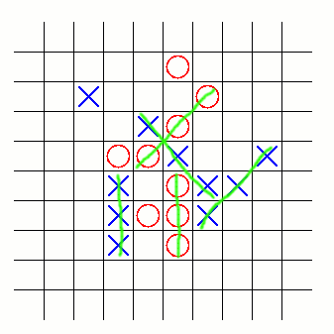

Slična je i Spoji 4, vidi http://homepages.cwi.nl/~tromp/c4.html.

# Hex

Uz nim i križić-kružić, ovo je zasigurno najpoznatija matematička igra. Također se radi o strateškoj igri za dva igrača, no ova igra je bitno kompliciranija za analizu i do danas nema poznate opće strategije za pobjedu. Hex se igra na mreži oblika romba koja se sastoji od pravilnih šesterokuta, kao što je mreža na slici 1. Veličina mreže (*n*×*n*) može varirati (na slici 1. je varijanta igre sa 11×11 polja). Svaki od igrača dobiva markere u jednoj od dvije boje (recimo prvi u crvenoj, a drugi u plavoj). Cilj igre je dvije nasuprotne strane mreže spojiti neprekinutim nizom šesterokuta svoje boje (crveni spaja nasuprotne sive, a plavi nasuprotne crni rubove, tj. na početku igre se dogovara koji igrač spaja koja dva ruba).

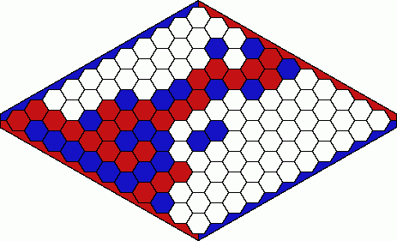

Slika 4. Polje za igranje igre hex, situacija u kojoj pobjeđuje crveni.

Igru hex izmislio je Piet Hein 1942., student teorijske fizike na institutu Niels Bohr u Kopenhagenu. Šest godina kasnije nezavisno od Heina osmislio ju je John Nash kao postdiplomski student na sveučilištu Princeton. Igra je ime dobila 1952., kad je tvrtka *Parker Brothers* izdala komercijalnu verziju te igre. John Nash je dokazao da ova igra ne može završiti remijem: jedini način da se spriječi protivnika da pobijedi je da sami pobijedite. Dokaz nije trivijalan. Godine 1949. Nash je dokazao i više: neovisno o veličini mreže, prvi igrač je u prednosti, tj. uvijek postoji strategija kojom onaj koji ima prvi potez može pobijediti. Problem je što se radi o tipičnom matematičkom dokazu egzistencije, koji ne daje način kako to što znamo da postoji (pobjednička strategija za prvog) konstruirati[3] (formulirati). Do danas poznate pobjedničke strategije za simetrične[4] ploče do veličine 9×9.

Hex također spada u tzv. stablaste igre. Krenemo li od prazne mreže (korijen stabla) imamo *n*2 mogućih poteza prvog igrača (koje prikazujemo bridovima) koji dovode do isto toliko novih vrhova (koji predstavljaju hex-mrežu s jednim popunjenim poljem). Za svaki od vrhova drugi igrač ima *n*2−1 mogući potez, pa se svaki vrh prvog kruga grana na toliko vrhova drugog kruga, itd.

Uz pretpostavku da je dokazano da hex ne može završiti remijem i da ima prirodan ishod, dokazat ćemo da prvi ima pobjedničku strategiju.

**Teorem.** Igra hex je pobjednička, tj. neovisno o tome kako igra drugi igrač, onaj koji ima prvi potez može pobijediti.

**Dokaz.** Kako hex ne može završiti remijem, a ima prirodan ishod, slijedi da postoji pobjednička strategija za prvog igrača. Pretpostavimo da ne postoji pobjednička strategija za prvog, dakle postoji za drugog. Razmotrimo sad inverzni hex (hex sa zamijenjenim ulogama prvog i drugog igrača), nazovimo ga hex'. Ako postoji pobjednička strategija za drugog u hexu, očito postoji pobjednička strategija za prvog u hexu'. Stoga u hexu prvi treba prvo proizvoljno označiti jedno polje *X*, a zatim zamisliti da igra hex' i držati se svoje pobjedničke strategije za hex'. Ako bi se pritom našao u situaciji da mora označiti polje *X*, onda označi bilo koje drugo polje i ponaša se kao da je to bilo ono prvotno označeno polje *X*. Sad je očito da će prvi pobijediti u hexu. Dakle, ako drugi ima pobjedničku strategiju, ima je i prvi. Kako je ne mogu imati obojica, slijedi tvrdnja teorema.

**Primjer.** Razmotrimo 3×3 verziju igre hex. Recimo da prvi treba spojiti gornji s donjim, a drugi lijevi s desnim rubom mreže.

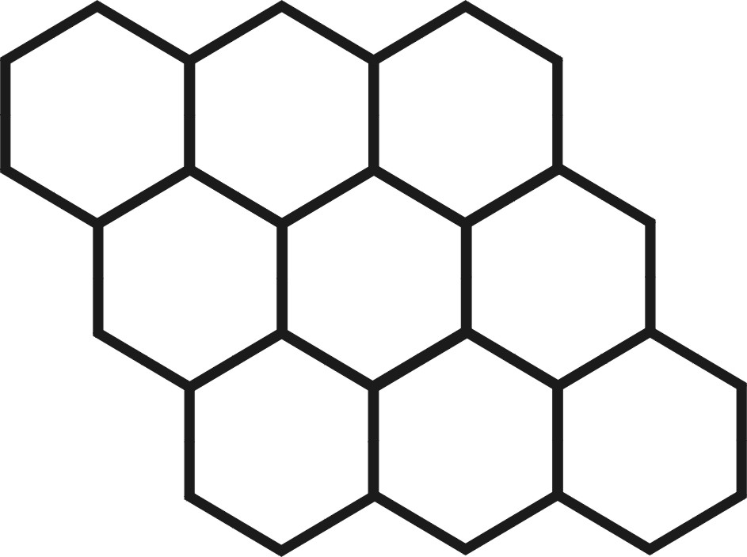

Slika 5. Mreža za 3×3 hex.

Zbog simetrije, prvi (njegove poteze ćemo označavati s kružićima u poljima) ima četiri moguća prva poteza, prikazana slikom 3.

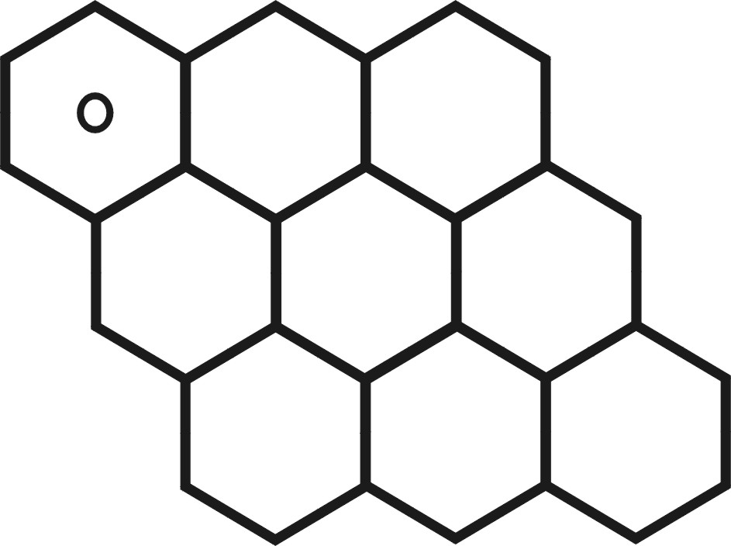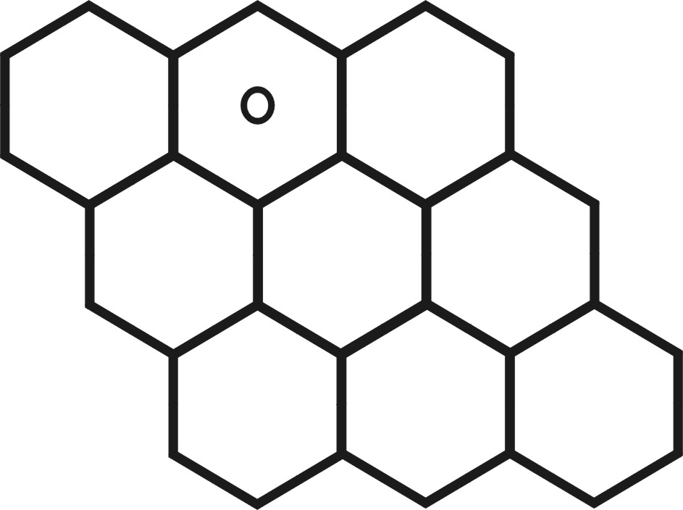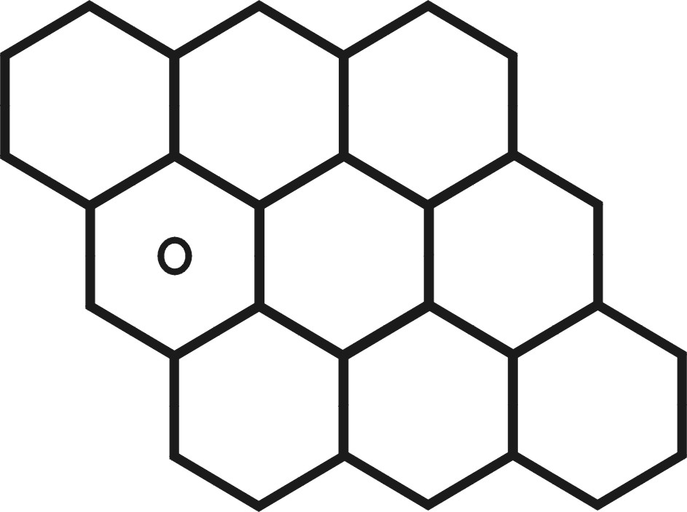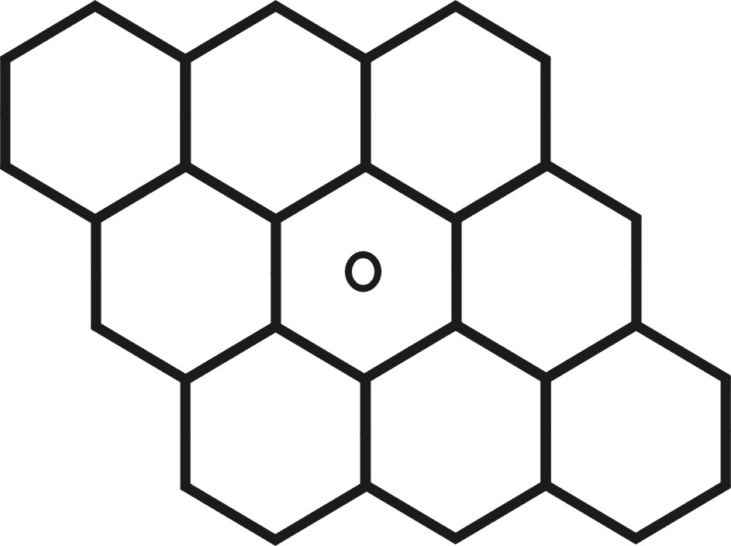

Slika 6. Četiri moguća poteza prvog igrača.

Uzmimo da je prvi označio srednji šesterokut. Onda, opet zbog simetrije, drugi ima tri mogućnosti (njegove poteze ćemo označavati crnim šesterokutima), vidi sliku 4.

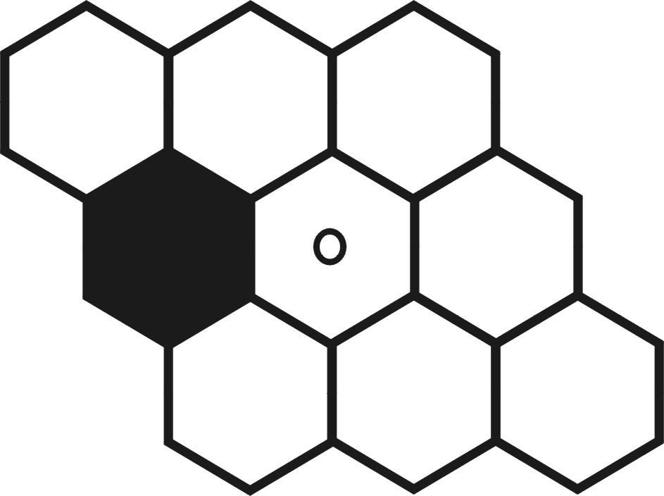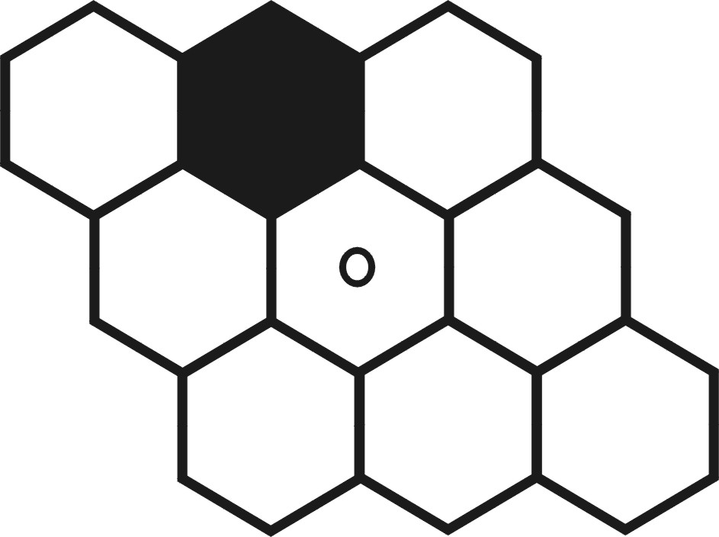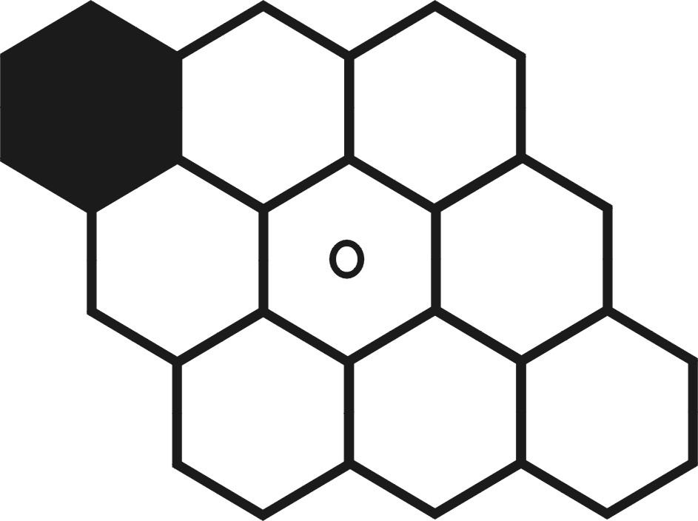

Slika 7. Mogući prvi potezi drugog igrača ako je prvi potez prvog bio srednje polje.

Sad je već očigledno da je početni potez „u sredinu“ za prvog bio pametan. Naime, u sve tri varijante bijeli sad može označiti jedno od polja na gornjem ili donjem rubu tako da mu na suprotnom rubu ostanu dvije mogućnosti koje crni ne može istovremeno blokirati, primjerice kao na slici 5. Dakle, za 3×3 hex pobjednička strategija bijelog je prvo označiti srednje polje, a zatim jedno od rubnh polja koje je istovremeno susjedno obama dotad označenim poljima.

**Primjer.** Već na ne baš velikoj mreži tipa 4×4 stvari se bitno kompliciraju. Pokazalo se da je pogodan prvi potez prvoga igrača, nakon kojeg sigurno može pobijediti, označiti jedno od četiri dijagonalna polja koja spajaju bliže nasuprotne vrhove mreže (jedno od sivih polja na slici 6). Ako prvi označi neko od ostalih polja u prvom potezu, drugi može pobijediti.

Postoje mnoge varijante hexa, od kojih je jedna od najpoznatijih Beck's Hex. U toj verziji drugi igrač ima pravo prvome odrediti koji prvi potez će napraviti. Već ta mala promjena dovoljna je da garantira egzistenciju pobjedničke strategije za drugog igrača. Za razliku od dokaza egzistencije pobjedničke strategije za prvog igrača u običnom hexu, dokaz da drugi ima pobjedničku strategiju u Beck's Hexu sadrži i konkretnu uputu koje polje drugi treba odrediti za prvi potez prvog: jedan od dva polja u vrhovima mreže sa šiljastim kutevima. To ujedno znači i da u običnom hexu prvome nikad nije pametno u prvom potezu označiti jedno od tih polja.

Optimalna strategija za 4×4 i 5×5 hex (plavi počinje na označenom mjestu i teži osvajanju istaknutih pozicija duž označenih crta).

(<http://www.swarthmore.edu/NatSci/math_stat/webspot/Campbell,Garikai/Hex/how_to_win.html>)

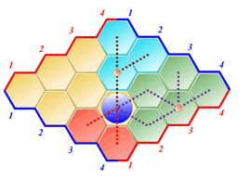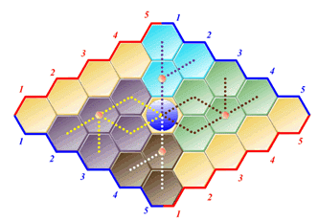

# Quad

Igru quad razvio je G. Keith Still, 1979. godine. Igra se na 11×11 kvadratnoj mreži kojoj fale 4 kutna polja. Igraju 2 igrača s po 20 kamenčića koje naizmjenično postavljaju u polja mreže. Cilj svakoga je prvi postaviti 4 svoja kamenčića tako da čine vrhove kvadrata (može nakosog!). Dodatno, svaki igrač dobiva po 7 kamenčića za blokadu (jer bi inače bilo previše prisilnih poteza). Ti blokadni kamenčići se ne broje u one za pravljenje kvadrata, tj. svi oni su iste, treće boje. Kad god je igrač na potezu, prije postavljanja svog “pravog” kamenčića (njega uvijek mora staviti kad je na potezu) smije postaviti proizvoljno mnogo blokada (naravno, od raspoloživih). Može se igrati i utroje (svaki dobije po 4 blokadna kamenčića), učetvero (po 3 blokadna kamenčića svakome), upetero ili ušestero (po 2 blokadna kamenčića svakome). Kad se igra na 10×10 mreži svatko dobije po 5, na 9×9 mreži po 4 blokadna kamenčića. Za ovu igru nije poznato tko je u prednosti, a stoga naravno ni optimalna strategija. Za standardnu ploču postoji 1173 različitih mogućih kvadrata, za *n*×*n* mrežu njih (*n*4 – *n*2 – 48*n* +84)/12.

# Eleusis

Ovu igru logičkog razmišljanja s kartama, koja predstavlja uvod u znanstvenu metodu, osmislio je Robert Abbott 1956., a popularizirao Martin Gardner u časopisu *Scientific American*, 1959. (novija verzija: 1970./1977.). Igra bar troje igrača, od kojih je jedan djelitelj (igrači se izmjenjuju u ulozi djelitelja). Svatko dobije jednako mnogo karata, jedna se otvori. Djelitelj zapisuje pravilo koje igrači trebaju otkriti. Svaki igrač se treba riješiti što više karata. Za svaku odloženu kartu djelitelj kaže je li u skladu s pravilom ili ne. Ako da, karta ostaje, inače ju igrač uzima natrag i ostavlja otvorenu. Sve pravilno odložene karte trebaju biti vidljive, tj. raširene. Nakon što su svi odigrali svoje karte, određuju se bodovi djelitelju. Ti se bodovi temelje na tome koliko je onaj igrač koji se uspio riješiti najviše karata ispred ostalih. Označimo broj karata koje su najboljem igraču preostale s *n*, a s *m* broj igrača (osim djelitelja). Djeliteljev broj bodova je (*m−*1)*n* minus ukupan broj pogrešnih karata svih osim najboljeg igrača. Nakon tog slijedi drugi krug. Isprva krivo podijeljene karte ostaju otvorene ispred svakog igrača, ali svaki igrač ih smije presložiti. Sad se igra kao u prvom krugu, a ako igrač krivo stavi kartu, vraća ju u svoje karte. Drugi krug završava kad se netko riješi svih svojih karata ili pak djelitelj uoči da je nemoguće da itko više poštujući pravilo stavi svoju kartu na niz. Nakon toga se, naravno, pročita pravilo, a zatim boduju igrači. Svaki dobiva bodova koliko je broj karata koji mu je ostao u igri pomnožen s brojem igrača osim sebe i djelitelja te taj umnožak oduzme od ukupnog broja karata koji je ostao drugim igračima. Ako bi time dobio negativan broj bodova, piše si 0 bodova. Igrač koji se riješio karata dobiva bonus 6 bodova. Igra završava kad je svatko dvaput bio djelitelj.

Može se dogoditi da se pravilo ne može primijeniti bez da su bar dvije karte otvorene na početku. U tom slučaju se prva odigrana karta smatra pravilno podijeljenom, neovisno o tom koja je. Ako pravilo uključuje brojeve, A se broji kao 1, B kao 11, D kao 12 i K kao 13. Ako se dopušta ciklički nastavak (9-10-B-D-K-A-2...), djelitelj to mora zapisati u svom pravilu. Preporuča se izbjegavanje pravila koja bi nekog od igrača u većini slučajeva kad je na redu ograničila na manje od petine ukupnog broja karata (npr. ne preporuča se pravilo “Igraj kartu vrijednosti za 1 veće od najgornje karte” jer bi tad svaki igrač bio ograničen na max. 4 od 52 karte). Djelitelj, ako želi, nakon što zapiše pravilo smije dati *hint* (npr. moje se pravilo tiče najgornje dvije karte; moje se pravilo tiče boja karata; i sl.). Tipična pravila su (od lakšeg prema težem): „Alterniraj parne i neparne karte.“, „Sljedeća karta mora imati ili istu boju ili istu vrijednost kao karta na vrhu.“, „Ako su gornje dvije karte iste boje, odigraj kartu vrijednosti najviše 7, inače 7 ili veće.“, „Ako je karta ispod najgornje crvena, odigraj kartu koja ima vrijednost veću ili jednaku toj karti, a inače kartu manje ili jednake vrijednosti toj karti.“, „Podijeli vrijednost najgornje karte s 4. Ako je ostatak 1, igraj pika, ako 2, igraj srce, ako 3, igraj karo, ako 4, igraj tref.“.

Jednostavnija verzija, razvijena za korištenje u osnovnoškolskoj nastavi, je **Eleusis Ekspres,** vidi <http://en.wikipedia.org/wiki/Eleusis_(card_game>).

# Set

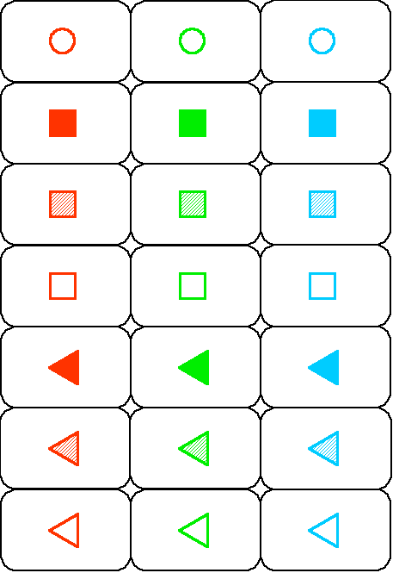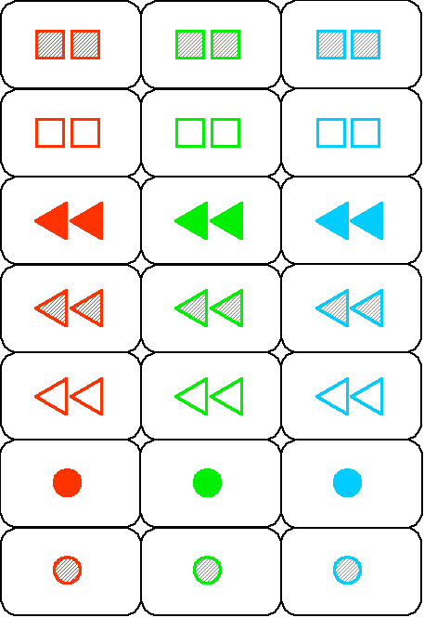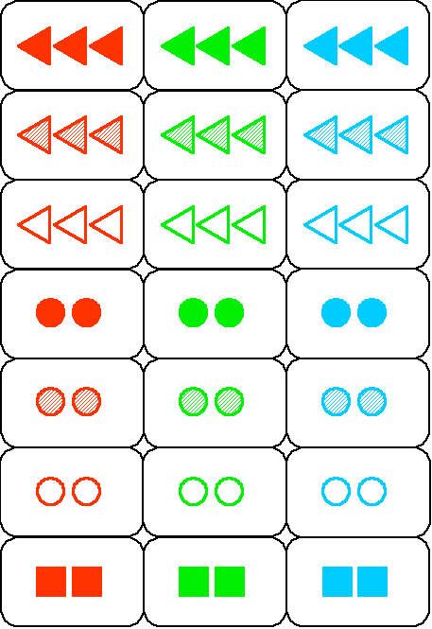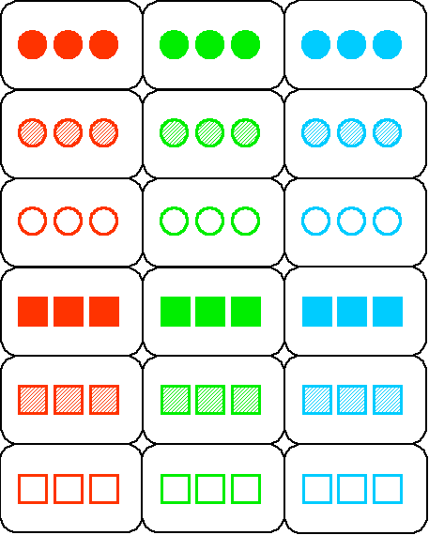

Igra s kartama (njih 81) koje svaka imaju po 4 osobine: boja, broj, oblik, popunjenje. Otvori se Otvori se 12 karata. Set čine 3 karte od koji za svako od 4 svojstva (boja, oblik, popunjenost, broj) sve tri ili imaju istu ili različitu vrijednost. Svaki igrač koji uoči se vikne „Set!“ i ako je bio u pravu, uzima ga. Na kraju svatko dobiva po 1 bod nosi svaki odneseni set.

Malo o matematici igre set:

Različitih početnih podjela ima 81 povrh 12 (~1013). Za svake dvije karte postoji jedinstvena koja s njima čini set te se može dokazati da je vjerojatnost da 3 slučajno odabrane karte čine set 1/79.

Maksimalan broj karata bez setova je 20. Ako su nađena 26 seta, zadnje tri karte isto čine set. Vjerojatnost da će set imati *d* osobina različitih i 4 − *d* istih je

.

Ova igra ima veze i s konačnim projektivnim ravninama.Naime,karte možemo poistovjetiti s uređenim četvorkama elemenata iz tročlanog polja, dakle elementima iz **F**34. Tri karte čine set akko su odgovarajuće točke kolinearne. Dokaz: zbroj tri elementa iz **F**3={0,1,2} je nula točno ako su sva tri ista ili sva tri različita. Stoga su tri karte iste ili različite na svakoj koordinati točno ako je zbroj tih karata u **F**34 jednak nuli. No, *a* + *b* + *c* = 0 u ovom slučaju isto što i *a – b = b – c*, dakle su to kolinearne točke. Ako umjesto 4 uzmemo proizvoljni *d*, dobivamo poopćenje: Igrači traže pravce u podskupu od **F**34. Ukratko, vrijedi: *a,b,c* ∈ **F**34 su kolinearne akko *a* + *b* + *c* = 0. (Više detalja: <http://www.math.rutgers.edu/~maclagan/papers/set.pdf>).

# Krokogator

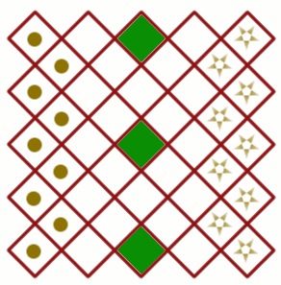

Jedan igrač igra s 9 krokodila koju su na početku na točkicama. Krokodili se mogu micati po jedan kvadrat u svim smjerovima. Drugi igrač igra s 9 aligatora koji počinju na zvjezdicama. Aligatori se mogu micati 1 ili 2 kvadrata, ali samo paralelno stranicama kvadrata (dakle ne preko vrhova). Tri zelena kvadrata su otoci. Igra se naizmjenično, a cilj je svojim figuricama prije protivnika zauzeti sa tri otoka. Na jednom kvadratu može biti najviše jedna figura. Nema skakanja, ali se može „pojesti“ protivnikovu figuricu ako se dođe svojom figuricom na kvadrat na kojem je njegova.

# Točkice i krivulje I

Na papir se nacrta onoliko točaka koliko su se igrači dogovorili. Također, igrači se prije igre dogovaraju što će biti potez:

1. Nacrtati krivulju (petlju, dakle zatvorenu krivulju) koja prolazi kroz jednu ili više točaka.
2. Nacrtati krivulju (petlju, dakle zatvorenu krivulju) koja prolazi kroz jednu ili dvije točke.
3. Nacrtati krivulju (petlju, dakle zatvorenu krivulju) koja prolazi kroz jednu točku, i pritom obilaziti oko bar još jedne točke.

Igrači se izmjenjuju u potezima. Nacrtane krivulje se ne smiju dodirivati ni sječi. Pobjeđuješ kad tvoj protivnik više nema više pravilnih poteza na raspolaganju.

# Točkice i krivulje II (Sprouts)

Igra počinje s nacrtane tri točke. Prvi od dva igrača spaja dvije od njih krivuljom i na nju (otprilike u sredini) dodaje jednu točku. Dozvoljeno je da krivulja počinje i završi u istoj točki.

 ili 

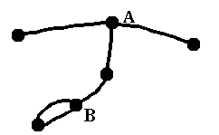

Dalje nastavljamo naizmjenično po istom pravilu. Nijedna nova krivulja ne smije križati neku već postojeću. Iz jedne točke ne smije izlaziti više od tri linije. Npr., na slici desno se točke A i B ne mogu dalje koristiti jer iz njih već idu tri krivulje. Takve se točke zovu „mrtvima“, a ostale „živima“. Cilj igre je onemogućiti drugog igrača da nacrta krivulju u skladu s pravilima. Dakle, pobjeđuje onaj koji zadnji nacrta krivulju.

Pametna pitanja: Koja je najbolja taktika? Je li bitno tko je prvi? Zašto će sigurno igra završiti u konačno mnogo koraka? (Hint: korisno je razmatrati „stupnjeve slobode“ točaka, koji iznose 3 minus trenutni broj linija koje izlaze iz točke.) Koliko najviše? Što ako se počne s 4 ili 5 točaka?

Puno više ima na: <http://nrich.maths.org/2413> i na <http://en.wikipedia.org/wiki/Sprouts_%28game%29>.

# Okretanje novčića

Igra se s 10 novčića poredanih tako da su svi okrenuti tako da je glava (strana sa slikom) gore:

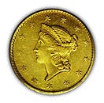

Prije početka igre, igrači se dogovore koji kraj niza će zvati lijevim i koju varijantu će igrati:

1. Varijanta u kojoj je potez svakog igrača sljedeći: Obavezno je okrenuti jedan novčić kojemu je glava gore. Nakon toga igrač, ako želi, može okrenuti još jedan – bilo koji – novčić koji je lijevo od onog kojeg je upravo okrenuo.
2. Varijanta slična varijanti (1), samo igrač na potezu smije okrenuti dva, a ne samo jedan od novčića lijevo od prvog okrenutog.

Sad se igrači izmjenjuju u potezima. Pobjeđuje onaj koji svojim potezom postigne da su svi novčići okrenuti tako da im je gore pismo (strana na kojoj piše iznos vrijednosti novčića).

# Podjela dobara

Za igru je potrebna hrpica kamenčića (pikula, novčića, bonbona ili nekih drugih sitnih predmeta). Prvi igrač hrpu podijeli na dvije hrpe. Zatim drugi odabire jednu od njih i podijeli ju na dva dijela. Dalje tako nastavljaju: svaki igrač jednu od hrpa na stolu podijeli na dva dijela. Pobjeđuje igrač koji uspije postići da su sve hrpe veličine 1 ili 2.

# Rasporedi sjedenja

Za igru su potrebni papir, olovka i figurice u dvije boje, recimo crvenoj i plavoj. Na papiru se nacrta okrugli stol okružen sjedalicama (koliko njih ovisi o dogovoru igrača). Veličina sjedalica treba biti takva da odgovara jednoj figurici. Uzima se da su na početku igre sva mjesta slobodna.

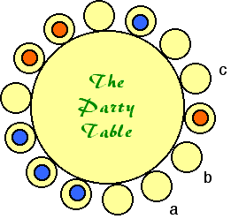

**Varijanta 1.** Jedan igrač igra s plavim, a drugi s crvenim figuricama. Plave figurice predstavljaju dečke, a crvene cure. Počinje plavi. Kad si na potezu, jednu svoju figuricu staviš na jedno slobodno mjesto za stolom. Jedini uvjet je da nijedan dečko ne smije sjediti do nijedne cure. Pobjeđuješ ako protivnik više ne može smjestiti nijednu svoju figuricu.

Za vježbu, pogledaj gornju sliku . Na potezu je crveni. Jedina mjesta na koje smije smjestiti svoju figuricu su a, b i c. Što od tog je pametno, a što ne bi bio dobar odabir?

**Varijanta 2.** U obje boje potrebne su veće i manje figurice. Veće predstavljaju tate, a manje predstavljaju mame. Plavi počinje. Svaki igrač na potezu treba smjestiti par svojih figurica (jednu manju, jednu veću) tako da je između njih jedno slobodno mjesto za njihovo dijete koje se još igra vani. Napomena: Igrači se mogu dogovoriti i da obitelji imaju po dvoje djece (ili troje) pa ostavljaju po 2 ili 3 mjesta između mama i tata. Plavi svoje figurice mora postaviti tako da je mama lijevo od tate, a crveni tako da je mama desno od tate. Zabranjeno je da jedan do drugog sjede mama i tata iz različitih obitelji (dakle, ne smije biti mala crvena uz veliku plavu niti mala plava uz veliku crvenu figuricu). Pobjeđuješ ako protivnik više ne može smjestiti nijedan par svojih figurica.

|  |  |
| --- | --- |
| **Varijanta 3.** U obje boje potrebne su veće i manje figurice. Veće figurice predstavljaju muškarce, a manje žene. Igrač na potezu treba posjesti par svojih figurica (malu i veliku) jednu do druge. Uvjet je da nijedan muškarac ne smije sjediti do žene koja nije njegova (dakle, ne smiju biti jedna do druge dvije raznobojne figurice različite veličine). Počinje plavi. Pobjeđuješ ako protivnik više ne može smjestiti nijedan par svojih figurica. |  |

# Kockanje 1

Igra proizvoljan broj igrača s 2 kockice. Cilj igre je prvi osvojiti 100 bodova. Svaki igrač kad je na redu jedan ili više puta baca obje kockice. Svi zbrojevi vrijednosti se pribrajaju ukupnim bodovima igrača, no ako prije nego je odlučio stati s bacanjem dobije na jednoj kocki 1, za taj krug igrač dobiva 0 bodova, a ako mu ispadnu na obje kocke jedinice, onda mu se svi dotad ostvareni bodovi poništavaju.

# Kockanje 2

Igra proizvoljan broj igrača s 2 kockice. Svaki dobije 11 kamenčića (ili što slično) koje stavlja na brojeve 2, 3, 4, ..., 12 zabilježene na traku papira. Cilj igre je što prije maknuti sve kamenčiće s trake. Svaki put kad je na redu, igrač baca obje kocke i zbroji obje vrijednosti na kockama. Ako na odgovarajućem broju još ima kamenčić, može ga maknuti.

# Trokutni brojevi

Promotri sljedeći niz slika koje prikazuju brojeve koje možemo opisati slaganjem kamenčića. Probaj nacrtati i napisati sljedeći broj u nizu (još bolje: sljedeća dva broja).

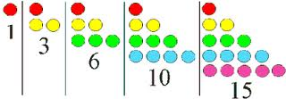

Svaki sljedeći red ima jedan kamenčić više od prethodnog. Brojevi koji tako nastaju zovu se trokutni brojevi.

Za ovu igru potrebna je hrpica kamenčića (pikula, novčića, bonbona ili nekih drugih sitnih predmeta). Svaki igrač uzme dio hrpe (oprez: ne mora biti korisno imati više kamenčića na početku!). Zatim svaki od igrača rasporedi svoje kamenčiće u više manjih hrpa (ako želi, može ih ostaviti sve na jednoj hrpi).

Nakon toga se igrači izmjenjuju u potezima. Svaki igrač na potezu treba maknuti neki trokutni broj (dakle, neki od 1, 3, 6, 10, 15, 21, 28, 36, 45, 55, ...) kamenčića s bilo koje hrpe – vlastite ili protivnikove. Ti maknuti kamenčići se ostavljaju po strani. Pobjeđuješ ako uspiješ postići da su svi protivnikovi kamenčići maknuti prije tvojih.

Varijanta: dozvoljeno je micanje kvadratnog broja kamenčića s jedne hrpe. Kvadratni brojevi su oni koji nastaju slaganjem kamenčića u kvadrat.

# Dots and boxes

Počinje se od kvadratne rešetke. Igrači (2 ili više) naizmjenično dodaju po jednu horizontalnu ili vertikalnu liniju kojom spajaju dvije nespojene susjedne točke rešetke. Igrač koji tako zatvori neki kvadratić (1×1) ga označava u svojoj boji i dobiva pravo na dodatnu crtu. Igra završava kad se više ne može povući spojnica susjednih čvorova. Pobjeđuje onaj s najviše osvojenih kvadratića.

Za 2 igrača početnika su dobre 2×2 rešetke s 9 čvorova, a za napredne 6×6. Ako je broj kvadratića u igri paran, konvencija je da ako igra završi remijem, pobjeđuje onaj koji je bio drugi na potezu.

Za strategije vidi

<http://www.maa.org/mathland/mathtrek_10_30_00.html>, <http://mathworld.wolfram.com/DotsandBoxes.html>, <http://en.wikipedia.org/wiki/Dots_and_Boxes>,.

# Puževi

Dva igrača igraju na kvadratićastom papiru, svaki s flomasterom svoje boje. Treba i jedna kockice.

1. Označi polazno i ciljno polje.
2. Igrači igraju naizmjenično.
3. Igrač baci kocki i pomiče se za odgovarajući broj polja horizontalno ili vertikalno.
4. Putovi se smiju križati. Dozvoljeno je i crtanje preko protivnikova puta.
5. Smiješ križati svoj put, ali ne i dva susjedna vlastita puta. Ne smiješ ići ponovno duž (preko) vlastitog puta.
6. Da pobijediš, trebaš baciti točno onoliko koliko ti treba da dođeš do ciljnog polja. Nije dozvoljeno proći kroz ciljno polje.
7. Igra završava kad jedan igrač dođe u ciljno polje ili kad je očito da to više ne može nijedan bez da prekriši pravila.

Je li bitno gdje je cilj? Postoji li dobra pobjednička strategija? Kad bi sam mogao birati brojeve, kako bi najbrže došao u cilj?

# http://nrich.maths.org/content/00/11/game/pumpkins.gifBundevice

I ovo je igra za dvije osobe, temeljena na igru koju igraju Somaliji. Svaki igrač dobiva po 12 figurica svoje boje (predstavljaju dvije vrste bundeva), a igra se na polju 5×5. Početna pozicija prikazana je slikom desno. Igrači naizmjenično miču po jednu svoju figuricu za jedno polje (horizontalno ili vertikalno). Igrač može pojesti protivnikovu bundevu ako ju preskoči i tako dođe na prazno polje. Pobjeđuje onaj koji prvi pojede protivničke bundeve. Ako se igra ne može nastaviti, a oba još imaju bundeva u igri, pobjeđuje onaj kojemu je ostalo više bundeva.

Je li bolje igrati napadački ili obrambeno? Možeš li naći metodu kojom ćeš blokirati igru?

# shaded regionsKrivulje i bojice

Igraju dva igrača. Prvi nacrta neku zatvorenu krivulju (koja smije imati samopresjeka). Sad igrači naizmjenično odaberu njome određeno područje i oboje ga. Ako se dva područja dodiruju po dijelu krivulje („susjedne zemlje“), ne smiju biti jednako obojana, no ne smeta ako se dodiruju samo u nekom vrhu. Recimo, nakon što su oba igrača dvaput bila na redu, situacija može izgledati kao na slici desno.

Prije ili kasnije igra se neće moči nastaviti. Pobjeđuje onaj koji je zadnji obojio neko područje.

Je li bolje biti prvi ili drugi? Ovisi li to o krivulji? Možeš li smisliti neke jednostavne krivulje koje ti garantiraju pobjedu? Što primjećuješ o broju područja koja se sastaju u svakom vrhu? Imaš li ideju za dobru strategiju?

Moguće je igrati ovu igru i tako da svaki igrač ima svoju boju (i dalje susjedna područja ne smiju imati istu boju).

# Čokoladna igra (*chomp*)

Ovo je strateška igra za dva igrača. Igra se na pravokutnoj “čokoladi” koja se sastoji od “kockica” (pravokutna mreža pravokutnih ćelija). Igrač koji je na redu može odabrati “kockicu” koju će “pojesti”, s tim da tada skupa s njom križa i sve koje su ispod i desno od te “kockice”. Gornja lijeva “kockica” je “otrovna”. Igrač koji ju mora uzetu, gubi.

Poznato je da je za svaku čokoladu koja se sastoji više od jedne kockice prvi igrač u prednosti (može se dokazati kao i za hex).

# Ritmomahija

(<http://symbolaris.com/applet/Rhythmomachia.html>)

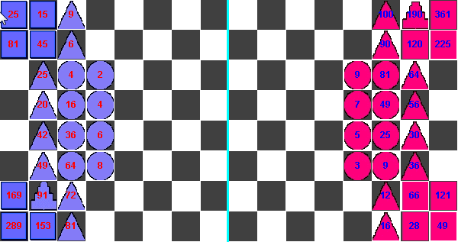Ovo je igra koju su srednjevjekovni pisci pripisivali Pitagori. Najstariji spomen iste potječe iz 11. stoljeća, kad ju je opisao redovnik ilustrirajući Boethiusovu aritmetiku *De institutione arithmetica*, za učenike samostanskih školi. Tokom srednjeg vijeka su se pravila doradila i bila je vrlo popularna, prvenstveno kao didaktičko pomagalo, a kasnije i kao čista zabava. Najpoznatiji matematičar koji je posvetio tekst ovoj igri je Thomas Bradwardine, engleski matematičar 13. stoljeća. Čak ju je i Roger Bacon preporučavao učenicima, a stanovnici Moreove *Utopije* su ju igrali za zabavu. Igra je ostala popularna i kroz renesansu.

Ploča za igru je tipa 8×16 (vidi sliku gore). „Vojske“ oba igrača nisu simetrične – iako obje strane imaju po obliku iste figure, one ne nose iste brojeve.

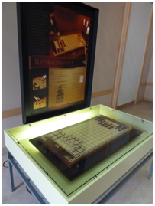Figurice su oblika trokuta, kvadrata, krugova i piramida. Krugovi („pješaci“) se mogu micati po jedno polje horizontalno ili vertikalno. Trokuti („konjanici“) se mogu micati (točno) po 2 dijagonalno. Kvadrati („kočije“) se mogu micati (točno) po 3 polja vertikalno, horizontalno ili dijagonalno. Piramide se zapravo sastoje od više dijelova. Bijela piramida se sastoji od kvadrata s brojem 36, trokuta s brojem 16, trokuta s brojem 9, kruga s brojem 4 i kruga s brojem 1, te joj je ukupna vrijednost 91. Crna piramida se sastoji od kvadrata s brojem 64, kvadrata s brojem 49, trokuta s brojem 36, trokuta s brojem 25 i kruga s brojem 16, te joj je ukupna vrijednost 190. Piramide je teško „uhvatiti“ (vidi niže), a mogu se kretati po volji kao krug, trokut ili kvadrat sve dok sadrže dotični dio (a ako neki izgube, kao ono što još imaju).

U svakom potezu igrač smije micati samo jednu figuru, ali bilo prije ili poslije može osvojiti proizvoljno mnogo protivnikovih. Pritom nije dozvoljeno istom figurom u istom krugu više puta napasti istu protivnikovu figuru. Kako osvojiti protivničku figuru? Kao prvo, ne tako da dođeš na njeno polje. Pri osvajanju protivnikove figure tvoja ostaje na mjestu, a protivnikova se izbacuje iz igre. Ideja je reducirati borbenu vrijednost napadnute figure na nulu. Postoje 4 načina osvajanja:

* **direktni napad**: ako bi mogao doći na poziciju figure koju osvajaš, a ona ima istu vrijednost kao tvoja.
* **borba**: mijenjamo vrijednost protivnikove figure. Borba može biti uništavajuća ili pojačavajuća; u prvom slučaju se vrijednost napadajuće figure oduzima od napadnute, u drugom se pribraja. Moguć je i multiplicirajući napad (vrijednost vlastite figure množimo s udaljenosti, tj. razmakom figura uključivo njihovih pozicija) ili infiltrirajući (vrijednost vlastite figure dijelimo s udaljenosti, tj. razmakom figura uključivo njihovih pozicija). Tako izračunata vrijednost vlastite napadačke figure treba postati jednaka vrijednosti napadnute da ju se osvoji (no moguće je napasti istovremeno s više figura). Ovdje se smije napadati u smjerovima kretanja svoje figure, ali ne treba obraćati pažnju na dozvoljen broj polja kretanja (recimo, trokut može napadati proizvoljno daleko duž dijagonala na kojima je).
* **zasjeda**: ako je zbroj dviju ili više tvojih figura jednak vrijednosti protivnikove figure, a ona se nalazi na polju na koje bi bilo koja od njih mogla doći.
* **opsada**: ako je protivnikova figura okružena sa sve 4 strane.

Osvajanje piramide znači osvajanje jednog od njenih dijelova, tj. piramida postoji sve dok nisu svi njeni dijelovi osvojeni. Ako igrač koji je izgubio dio piramide posjeduje jednak (i po obliku i po vrijednosti) smije ga umetnuti u piramidu.

Postoji niz uvjeta koji određuju kad igra završava i tko je pobijedio. **Prave pobjede** zahtijevaju redanje triju figura (od kojih je bar jedna vlastita) na protivničkoj polovici ploče u pravokutan trokut ili pak u liniju jednu do druge ili u jednakim razmacima horizontalno ili vertikalno. Pritom vrijednosti tako raspoređenih figura moraju biti uzastopni članovi nekog aritmetičkog, geometrijskog ili harmonijskog niza.

Zadaci:

U početnoj postavi pojavljuje se nizovi poput {*n*, *n*\**n*, *n*\*(*n*+1), (*n*+1)*(*n*+1), (*n*+1)*(2*n*+1), (2*n*+1)*(2*n*+1) }, npr. {2, 4, 6, 9, 15, 25} i {7, 49, 56, 64, 120, 225}. Možeš li naći još koju pravilnost?

Koje figurice su najkorisnije? Koje mogu napasti najviše protivnikovih? Koje je najteže napsati? Koje se najbolje mogu iskoristiti za pobjedničke formacije? Koje su moguće vrijednosti pobjedničkih formacija?

# Hackenbush

**Hackenbush** is a two-player mathematical game that may be played on any configuration of colored line segments connected to one another by their endpoints and to the ground. More precisely, there is a ground (conventionally, but not necessarily, a horizontal line at the bottom of the paper or other playing area) and several line segments such that each line segment is connected to the ground, either directly at an endpoint, or indirectly, via a chain of other segments connected by endpoints. Any number of segments may meet at a point and thus there may be multiple paths to ground.

On his turn, a player "cuts" (erases) a line segment of his choice (from those he is allowed to select — see below). Every line segment no longer connected to the ground by any path "falls" (i.e., gets erased). According to the normal play convention of combinatorial game theory, the first player who is unable to move (because either all segments have been erased, or all those that remain belong to his opponent) loses.

Hackenbush boards can consist of finitely many (in the case of a "finite board") or infinitely many (in the case of an "infinite board") line segments. Note that the existence of an infinite number of line segments does not violate the game theory assumption that the game can be finished in a finite amount of time, provided that there are only finitely many line segments directly "touching" the ground. Even on an infinite board satisfying this condition, it may or may not be *possible* for the game to continue forever, depending on the layout of the board.

In the original folklore version of Hackenbush, any player is allowed to cut any edge: as this is an impartial game it is comparatively straightforward to give a complete analysis using the Sprague-Grundy theorem. Thus the versions of Hackenbush of interest in combinatorial game theory are more complex partisan games, meaning that the options (moves) available to one player would not necessarily be the ones available to the other player if it were his turn to move given the same position. This is achieved in one of two ways:

* ***Blue-Red Hackenbush***: Each line segment is colored either red or blue. One player (usually the first, or left, player) is only allowed to cut blue line segments, while the other player (usually the second, or right, player) is only allowed to cut red line segments.
* ***Blue-Red-Green Hackenbush***: Each line segment is colored either red, blue, or green. The rules are the same as for Blue-Red Hackenbush, with the additional stipulation that green line segments can be cut by either player.

Clearly, Blue-Red Hackenbush is merely a special case of Blue-Red-Green Hackenbush, but it is worth noting separately, as its analysis is often much simpler. This is because Blue-Red Hackenbush is a so-called *cold game*, which means, essentially, that it can never be an advantage to have the first move.

Hackenbush has often been used as an example game for demonstrating the definitions and concepts in combinatorial game theory, beginning with its use in the books *On Numbers and Games* and *Winning Ways for your Mathematical Plays* by some of the founders of the field. In particular Blue-Red Hackenbush can be used to construct surreal numbers: finite Blue-Red Hackenbush boards can construct dyadic rational numbers, while the values of infinite Blue-Red Hackenbush boards account for real numbers, ordinals, and many more general values that are neither. Blue-Red-Green Hackenbush allows for the construction of additional games whose values are not real numbers, such as star and all other nimbers.

Further analysis of the game can be done using graph theory by considering the board as a collection of vertices and edges and examining the paths to each vertex that lies on the ground (which should be considered as a distinguished vertex — it does no harm to identify all the ground points together — rather than as a line on the graph).

1. Francuski film iz 1961., režirao ga je Alain Resnais, a scenarij je napisao Alain Robbe-Grillet. Izvadak iz scenarija u kojem je opisana scena s igrom nim može se pročitati u engleskom prijevodu na web-stranici *http://plambeck.org/archives/Marienbad.html*
2. Prvi igrač je onaj koji je na potezu za promatranu igru, a drugi je onaj koji nije na potezu.
3. Leopold Kronecker, poznati konstruktivist koji se protivio teoriji skupova Georga Cantora za koju su karakteristični dokazi da postoji bar jedan objekt s nekim svojstvom, bez da se pritom vidi način kako konstruirati/naći takav objekt, zasigurno ne bi bio presretan s ovim dokazom. Vjerojatno bi Kronecker zaključio da, budući da nema upute kako pobijediti, ta strategija niti ne postoji.
4. Ploču smatramo simetričnom ako joj rubovi sadrže jednake brojeve šesterokuta.